Guía para la correcta configuración y ejecución del proyecto en su ordenador
________________________________________________________________________
Autora: Paula Unda

PASO 1: Descargar docker (Se reiniciará el equipo en el proceso):

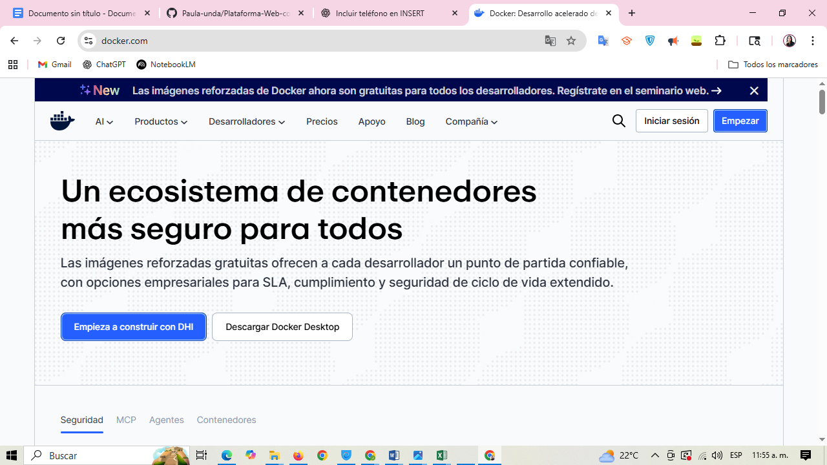

PASO 2: Instalar y configurar WSL 2 ejecuta en powershell (solo la primera vez):

wsl --update
wsl --set-default-version 2
wsl --install -d Ubuntu

3. Crea un usuario Unix (`ser`) y una contraseña cuando te lo pida.
4. Reinicia Docker Desktop (o tu PC, si es necesario).

PASO 3: Descargue git y configurarlo (en caso de no haberlo hecho)

En Git Bash, ejecuta:

git config --global user.name "usuariodegithub"
git config --global user.email "correo@gmail.com"

PASO 4: Clonar repositorio

git clone https://github.com/Paula-unda/Plataforma-Web-como-Apoyo-Academico-ante-Interrupciones-por-Lluvias-en-la-Escuela-Atanasio-Girardot.git "$HOME\Documents\siudecres"

PASO 5: Una vez que WSL 2 esté listo, podrás ejecutar desde la carpeta `docker` del proyecto:

cd .\Documents\siudecres\docker
docker-compose up --build -d

PASO 6: Configurar la base de datos

1. Abran pgAdmin en su navegador:
http://localhost:5050
- Usuario: admin@sieducres.edu
- Contraseña: admin123

2. Conéctese al servidor
- Nombre servidor `SIUDECRES local`
- Host: `db`
- Database: `sieducres`
- Username: `postgres`
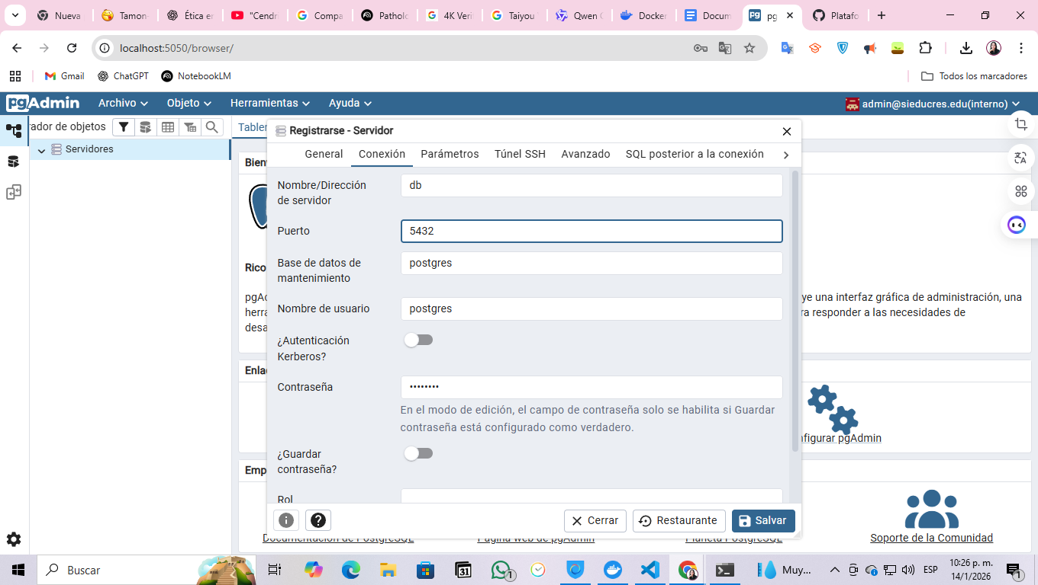
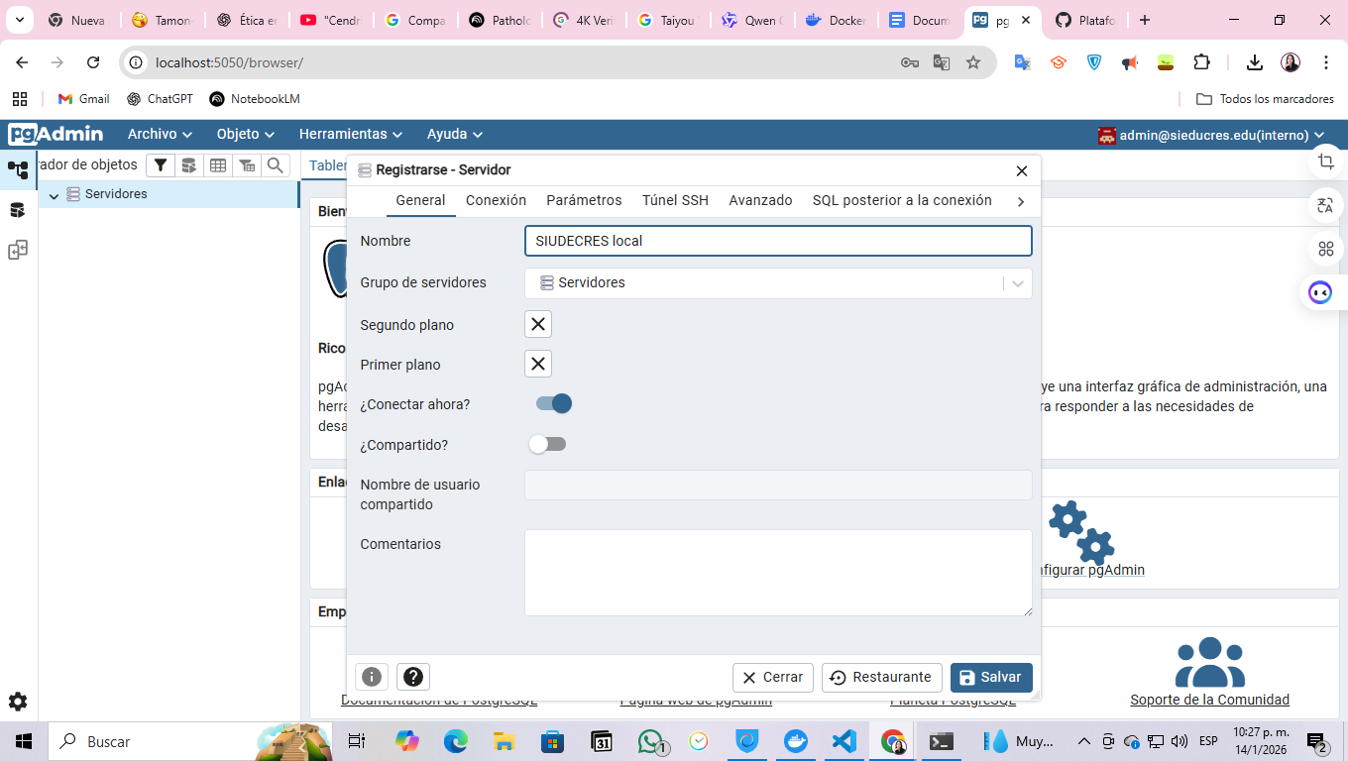
- Password: `postgres`

3. Ejecute la estructura de la BD
-Copien todo el contenido de docs/estructura_bd.sql en (https://github.com/Paula-unda/Plataforma-Web-como-Apoyo-Academico-ante-Interrupciones-por-Lluvias-en-la-Escuela-Atanasio-Girardot/blob/main/docs/estructura_bd.sql)
- Péguelo en la Query Tool de pgAdmin
- Hagan clic en ▶️

PASO 7: Acceder a la plataforma

- Login: http://localhost:8080/auth/login.php
- Usuario de prueba: admin@sieducres.edu.ve`
- Contraseña: A2026siudecres+

